Лабораторна робота No2

Наука про дані: обмін результатами та

початковий аналіз

ФБ-25 Ярош Костянтин

Код наведений у репозіторії тут буде демострація роботи, цього коду.

Заходимо на локальний хост



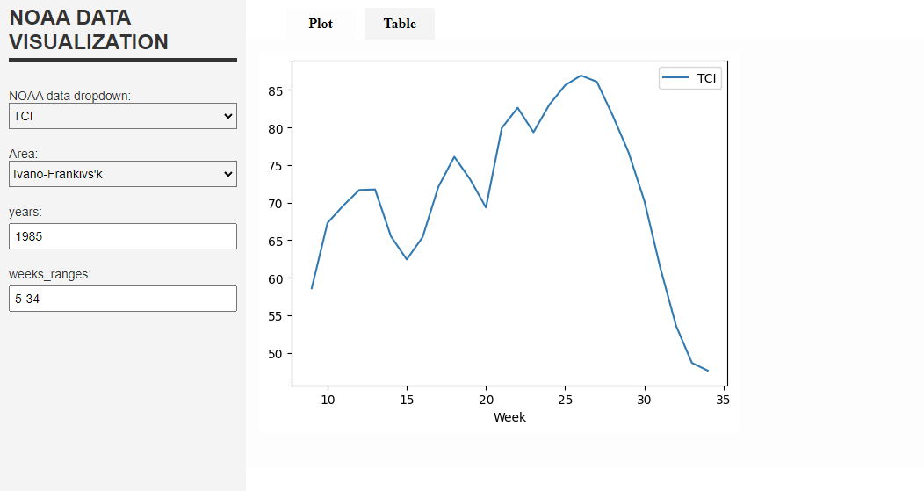

Можна переключитись на табличку

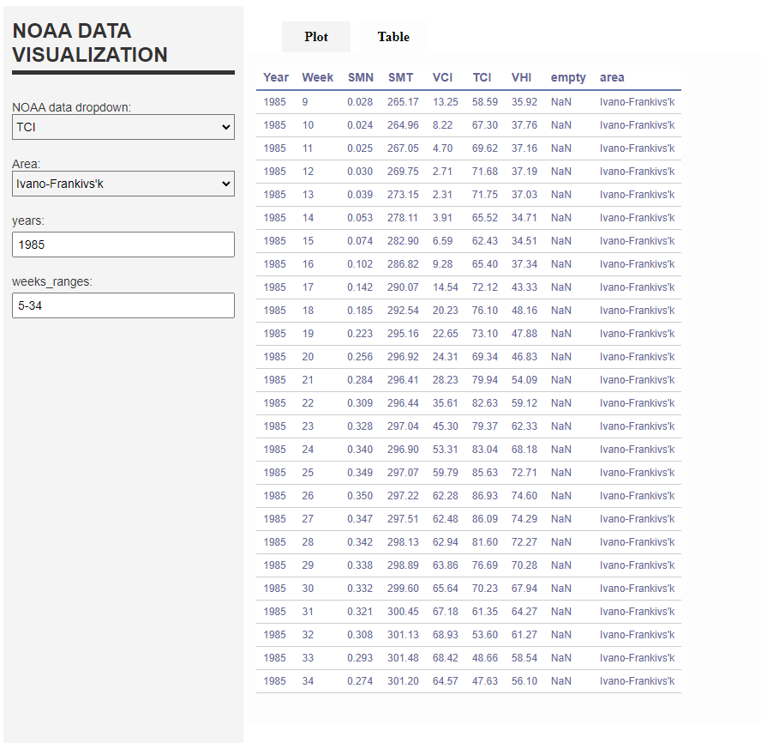

Як виглядає dropdown:

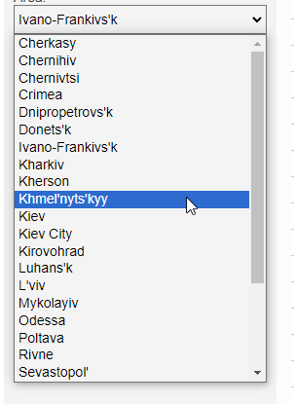

Графік для інших даних:

